التاريخ | الفصل | الحصة
 | 3/ أ
 | 3/ب

موضوع الدرس : الرسم على الأطباق المعدنية ( أطباق القصدير ) .
المرحلة الأولى اختيار التصميم ونقله
الهدف الفني .
أن تتعرف الطالبة على خصائص التصميم المناسب لتشكيل على المعادن
الأهداف السلوكية :
- أن تذكر الطالبة بعض أنواع المعادن من حوله .
- أن تعدد الطالبة الإمكانيات الفنية لخامة الأطباق المعدنية .
- أن تختار الطالبة التصميم المناسب للعمل
- أن تنقل الطالبة التصميم على خامة الفلين مراعية المساحة المطلوبة للعمل
- أن تتعاون الطالبة مع زميلاتها في تبادل الخامات .
الأدوات و الخامات المستخدمة :
قلم جاف / طبق معدني ( المقاس الذي تفضله الطالبة وشكل المناسب ) ، تصاميم مختلفة يناسب حجم الطبق الداخلي وشكله ، ورق كربون ، لاصق ،
الوسائل المعينة :
- عرض تصاميم مناسبة للدرس
- عرض نماذج منفذه
- عرض بالحاسب الآلي لمراحل العمل
- وسيلة توضح الخامات المستخدمة
المقدمة :
من حولنا العديد من الخامات و الأدوات الاستهلاكية المهملة ، ذات الثمن الرخيص ، و الإمكانيات الفنية العالية إذا ما تناولتها يد الفنان المبدع ذو الرؤية الإبداعية الجمالية ، نجد مثل المعدن منها النحس ، الألمونيوم ، الفضة وغيرها الألمونيوم خامة من الخامات الطبيعية والمتوفرة في بلدنا ولله الحمد وهي خامة تستخدم في عدة مجالات من مجالات الصناعة والكهرباء والعملة توجد هذه الخامة في الأسواق على شكل أسلاك أو الرقائق أو السبائك وتستخدم في شتى المجالات اذكري بعضها ؟
أما في المجال الفني نجد بان هناك عدة طرق للتشكيل على المعادن منها بالطرق – بالضغط – بالثني وكل هذه الطرق بحاجه إلى قوة عضلية
سوف نتطرق اليوم الأسلوب جديد بطرق تشكيل هذه الخامة بخامة مستهلكه سهلة ومرنه واقتصادية

إذا التشكيل على المعادن تحتاج إلى تصاميم في العمل ملاحظة ( عرض نماذج لأنواع المعادن معالجه )
سنبدأ اليوم باختيار تصميم المناسب لتشكيل بالمعدن ومن ثم يتم نقله على الطبق بالطرق التالية
وهي أما بالنسخ – تكبير بالبروجكتر – (( يتم اختيار الطريقة حسب الإمكانات المتوفرة ))هو تصميم بسيط وغير معقد يسهل القطع
تكون أجزائه مساحات كبيرة ولا يحتوي على أجزاء دقيقة (( تعرض بعض التصاميم المناسبة لتشكيل المعادن وتصاميم غير مناسبة بحيث يكون منها لمعقد والبسيط)) منها زخارف الخطية – الهندسية -المباني – الأزهار الطبيعة الصامتة وغيرها ))
بحيث خامة المعدن تتميز بالاتي :
- تتوفر في الأسواق بأسعار منخفضة
- و بأحجام مختلفة وأشكال متعددة . ( عرض نماذج مختلفة الشكل والحجم )
- تمتاز بسهولة التشكيل و التلوين و الإخراج .
التطبيق
تنفيذ عملي أمام الطالبات بحيث أوضح لهن الآتي

خطوات تنفيذ العمل :
1 | اختيار التصميم المراد نقله على الطبق بحيث يُراعى فيه أن يكون داخل إطار بيضاوي لكي يتناسب مع شكل الطبق مع الابتعاد عن التفاصيل الدقيقة التي يصعب تنفيذها .
2 | تهيئة الطبق المعدني بجعله منبسطاً قدر المستطاع بالضغط عليه مثلاً بقطعة من الخشب أو بالطرق بأدوات بسيطة ، حتى يسهل الرسم عليه .
3 | تثبيت ورق الكربون على سطح الطبق و من ثم التصميم على الكربون بواسطة اللاصق .
4 | البدء في نسخ التصميم على الطبق بواسطة القلم الجاف بالضغط بحذر حتى لا يتمزق التصميم .
5 | بعد نزع التصميم و ورق الكربون نهم في تأكيد حدود التصميم بالضغط على الطبق مباشرة من الجهة الأمامية إلى أن تظهر على شكل خطوط بارزة من الجهة الخلفية للطبق ، على أن يكون على سطح طري .
الخامات و الأدوات
مجموعة تصاميم

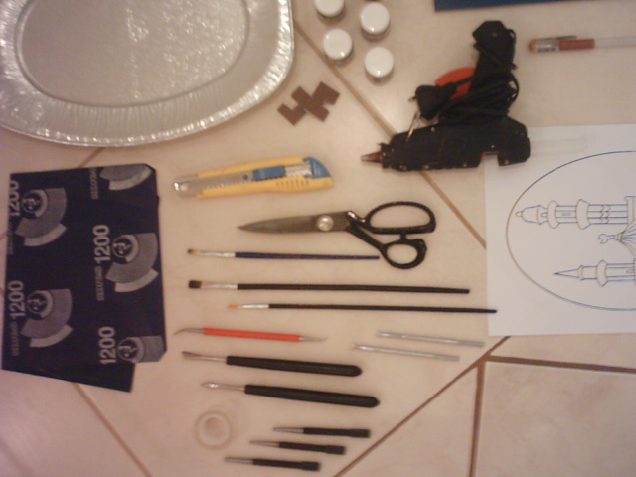
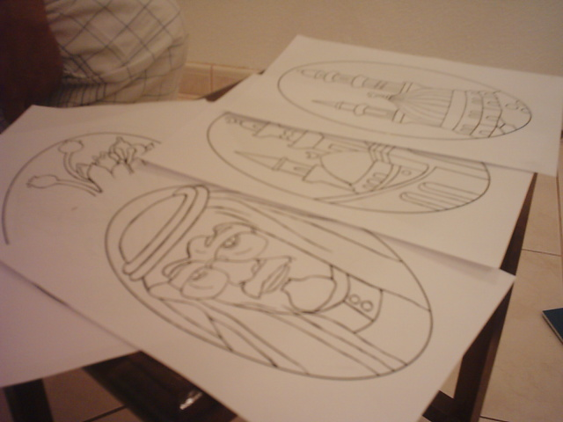
خطوات تنفيذ العمل بالصور
1

2

فرد الطبق
الطبق بعد فرده
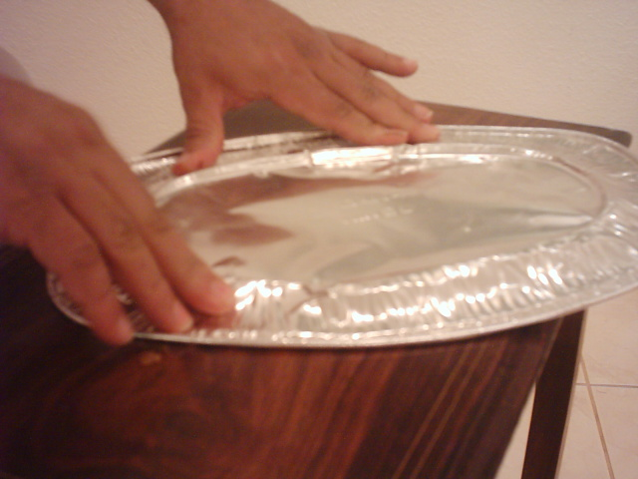
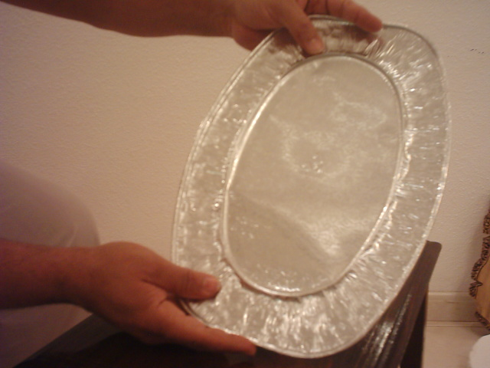
3

4

تثبيت التصميم
نسخ التصميم

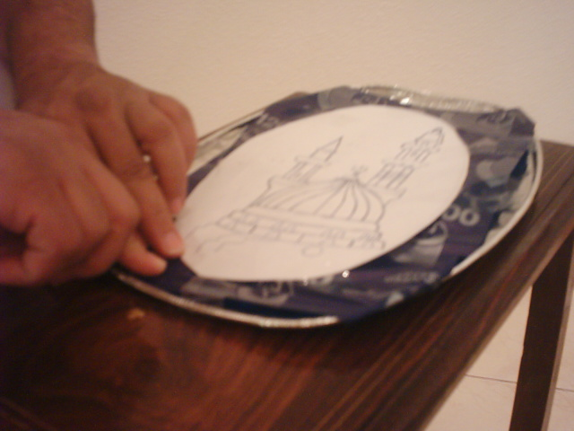
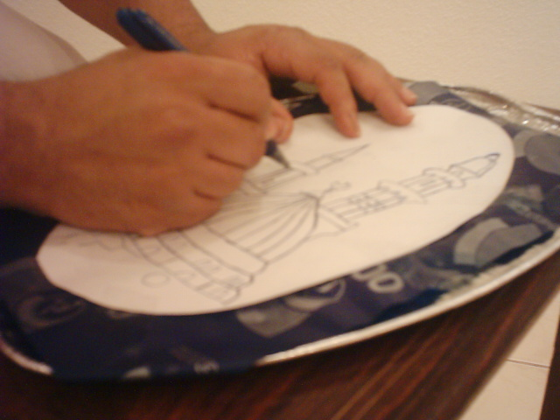
5

6

